Bơi tự do (bơi trườn sấp, bơi sải)
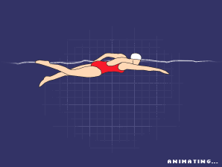
Khái niệm: Bơi trườn sấp còn gọi là bơi sải, là kiểu bơi nhanh nhất trong các kiểu bơi. Trong thi đấu “bơi tự do” (nghĩa là kiểu bơi tuỳ ý) đương nhiên các vận động viên sẽ chọn kiểu bơi nhanh nhất đó là bơi trườn sấp.
Muốn bơi trườn sấp đúng kỹ thuật phải biết phối hợp đúng các động tác chân, tay và thở một cách nhịp nhàng… Những động tác này hoạt động liên tục: 2 chân đập, 2 tay quạt nước và luôn vươn người lướt nhanh tới trước…
Như tất cả các kiểu bơi khác, khi tập chúng ta tuần tự tập theo thứ tự như sau:
1. Tập chân…. rồi tập tay… sau cùng tập chân và tay phối hợp thở.
2. Tập trên cạn thật nhuần nhuyễn, rồi mới xuống nước.
Kỹ thuật cơ bản trong bơi trườn sấp:
Giai đoạn 1:
Tập chân trườn sấp trên cạn. Ngồi trên thành bể, người hơi ngửa, 2 chân (và cả 2 bàn chân) đều duỗi thật thẳng, nâng lên và đập xuống liên tục (gối luôn giữ thẳng) cho đến khi thật nhuần nhuyễn.
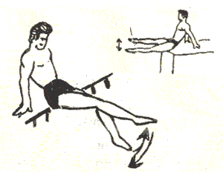
Giai đoạn 2: Tập chân trườn sấp dưới nước.
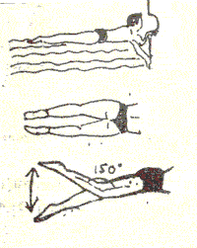
- Nằm dài trên mặt nước, 2 tay nắm thành bể, 2 tay và 2 chân duỗi thẳng, (giữ gối thật thẳng) đập chân trườn sấp liên tục như tập trên cạn và tập cho đến khi thật thuần thục (nhớ giữ gối thật thẳng), phải dịu dàng nhịp nhàng, mềm dẻo…
- Đập chân trườn sấp với ván bơi theo chiều ngang bể, mực nước ngang bụng hay ngực (bàn chân và gối duỗi thẳng).
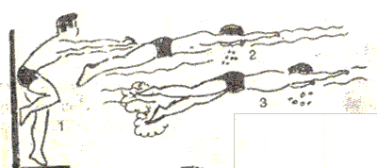
- Đưa thẳng 2 tay phía trước, lướt nước khoảng 1m, rồi đập chân trườn sấp theo chiều ngang bể.
Tập nhiều lần cho thuần thục, đến khi người tiến nhanh về phía trước.
Giai đoạn 3: Tập tay trườn sấp trên cạn:
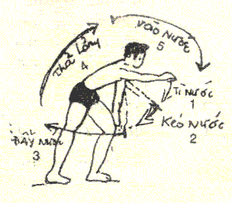
Tập tay trườn sấp nên tập từng tay.
a) Tập tay phải:
Đứng chân trái trước, chân phải ra sau, tay trái đặt lên đầu gối trái, người hơi khom về trước, tay phải đưa thẳng về trước. Bắt đầu quạt nước trườn sấp bằng tay phải.
b) Tập tay trái:
Đổi chân và tay quạt nước bằng tay trái (làm ngược lại)
Lưu ý: Bàn tay khép kín các ngón như hình cái muỗng (Xem hình)
1 Tỳ nước. 2 Kéo nước, 3 Đẩy nước. 4 Thả lỏng. 5 Vào nước. Các chu kỳ cứ thế tiếp tục luân phiên hết tay này sang tay kia…
Các chu kỳ quạt nước tay sải
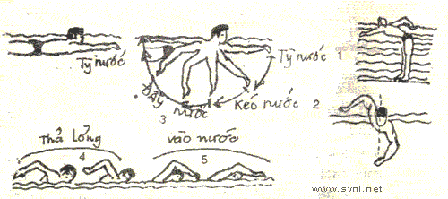
(Khuỷu tay hơi cong lúc quạt tay sải)
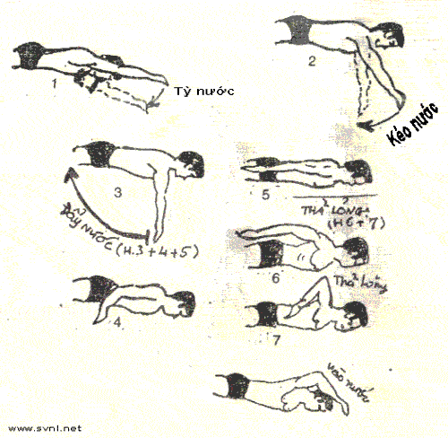
Giai đoạn 4: Tập chân, tay trườn sấp phối hợp thở (trên cạn)
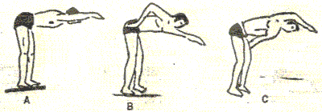
Đứng hơi khom người về phía trước, hai tay liên tục quạt nước đồng thời luân phiên nghiêng người qua 2 bên nhấc chân ra sau như đang đập chân trườn sấp (nghiêng người qua bên nào thì nhấc chân bên đó ra sau, đồng thời nhấc cao khuỷu tay (cùi chỏ) trong động tác “thả lỏng” để chuẩn bị động tác “vào nước”. Nên chọn một bên thuận khi nghiêng đầu qua bên đó là há miệng để hít hơi vào, khi úp mặt xuống thì thổi bọt khí ra (như thổi bong bóng).
Giai đoạn 5: Tập tay trườn sấp dưới nước.
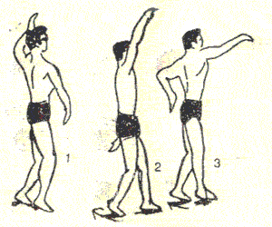
- Đứng dưới bể bơi, mực nước ngang ngực, người hơi khom về phía trước, luân phiên quạt nước bằng 2 tay như đang bơi trườn sấp, (nếu khi quạt nước, cảm thấy nặng và người muốn tiến về phía trước càng nhiều càng tốt).
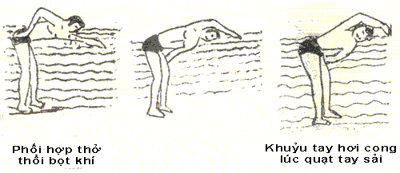
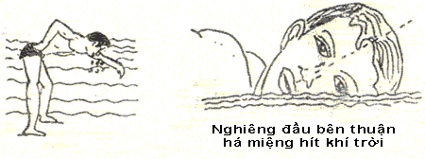
- Cũng động tác như trên nhưng thêm động tác phối hợp thở: Trong quá trình quạt nước, khi úp mặt xuống nước thì thổi bọt khí (bong bóng) ra, khi nghiêng đầu bên thuận thì há miệng hít khí trời vào bằng miệng và mũi.
Giai đoạn 6: Tập chân, tay trườn sấp phối hợp thở dưới nước.
- Lướt nước khoảng 1m rồi bơi chân và tay trườn sấp phối hợp thở (qua lại theo chiều ngang bể bơi).
- Bơi thật nhiều lần đến khi bơi đi nhanh và động tác thật thanh thoát, nhẹ nhàng, thuần thục…
Bơi chân và tay trườn sấp phối hợp thở dưới nước
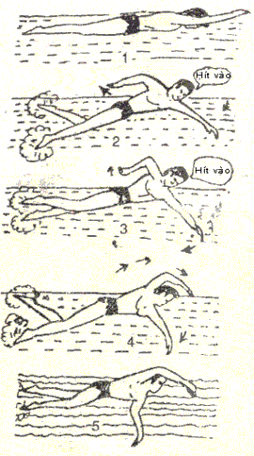
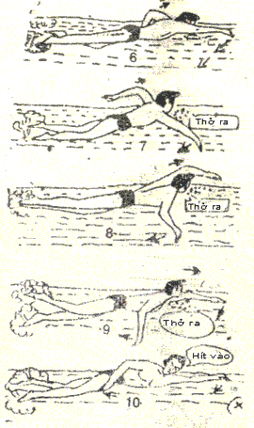
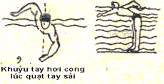
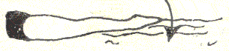
Cổ chân duỗi thật thẳng khi đập chân sải (Nhưng thả lỏng, uyển chuyển, nhịp nhàng)
